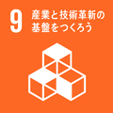
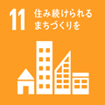
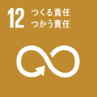

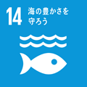
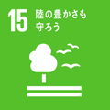
重点的な点検評価「魅力と活力ある快適な地域づくりの推進」に向けた取組の報告
●目指すべき将来の姿
資料３－３

ヒートアイランド現象が緩和されるなど、快適な生活環境が確保された、みどりが多く、豊かな水辺や歴史・文化が活かされた、「暮らしやすい」「働きやすい」「訪れたくなる」都市となっている。
※分野目標は設定なし。

●現 状

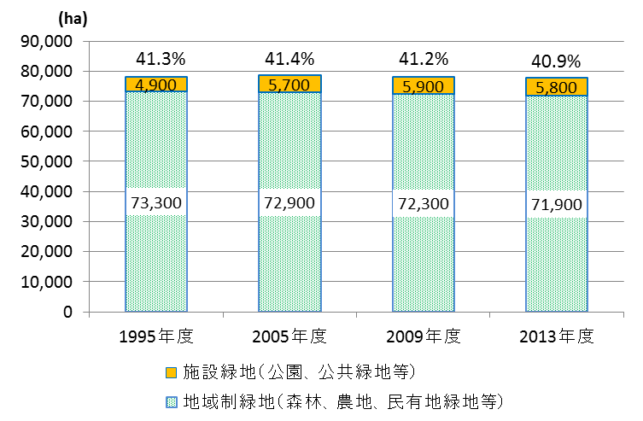
◎ 魅力ある景観、歴史的・文化的環境の形成
◎ 緑と水辺の保全と創造
◎ 緑と水辺の保全と創造
<景観計画区域における建築物の届出件数>
2019年度 40件 （参考） 2016年度 32件
<緑地面積>
<大阪府域にみどりがあると感じる府民の割合>

<指定文化財件数>
2019年度末 国指定等文化財 799件 府指定等文化財 494件
（参考） 2016年度 国指定等文化財 793件 府指定等文化財 485件

2019年度 54.8％ （大阪府インターネット調査）

（参考） 2016年度 52.7％

◎ 快適で安らぎのある都市環境の形成
<地球温暖化による影響を
除いた熱帯夜日数の比較>
54.8%

<最近みどりに触れた府民の割合>
2019年度 25.5％ （大阪府インターネット調査）
（参考） 2016年度 23.4％

<緑被率 （2012年）>
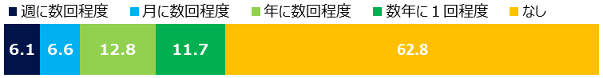
<騒音に係る環境保全目標
達成状況（2018年度）>
 | 区域面積（ha） | 緑被面積（ha） | 緑被率（%）
市街化区域 | 95,237 | 13,111 | 13.8
全 域 | 189,811 | 83,378 | 43.9

※以下のようなふれあいを年数回程度実施したものをカウント
・自宅庭やベランダのガーデニング ・緑の多い街並みの散策
・公園、山、海での余暇活動 ・自然の生き物とのふれあい
・公共空間の緑化活動への参加 ・自然環境保全活動への参加
・みどりに関する募金寄付
25.5%

●主な取組内容

●今後の取組

◎ 緑と水辺の保全と創造
◎ 魅力ある景観、歴史的・文化的環境の形成
「暮らしやすい」、「働きやすい」、「訪れたくなる」都市を目指し、以下の取組みにより、魅力と活力を高めていく。

◎「みどりの風を感じる大都市・大阪」の推進
◎美しい景観づくり推進事業
◎指定文化財等の保全・活用と次世代への継承
◎市町村への技術的支援による騒音等苦情の円滑な処理
◎クールスポットモデル拠点推進事業
◎クールオアシスプロジェクト
◎森林環境税を財源とした 「都市緑化を活用した猛暑対策事業」
「みどりの大阪推進計画」

基本戦略１ みどり豊かな自然環境の保全・再生
・生駒山系花屏風構想の推進
・遊休農地等解消対策の推進
・共生の森づくり活動支援事業

基本戦略２ みどりの風を感じるネットワークの形成
・府道緑化
・みどりの風促進区域の緑化推進

基本戦略３ 街の中に多様なみどりを創出
・府有施設緑化
・建築物緑化促進制度の推進

基本戦略４ みどりの行動の促進
・みどりづくり活動の助成

景観法・景観条例等に基づく規制
・景観法に基づく良好な景観形成の誘導
・屋外広告物の規制、指導

◎ 快適で安らぎのある都市環境の形成

騒音・振動の防止
・騒音・振動規制指導
・航空機騒音対策の推進
・沿道環境改善事業の実施

ヒートアイランド対策
・クールスポットの創出
・建築物の環境配慮制度の運用
・暑さ対策の推進
・都市緑化を活用した猛暑対策
おおさか優良緑化賞の選考
クールスポットモデル拠点整備事業
大阪モノレール万博記念公園駅（吹田市）

